Приложение 1

***ПАМЯТКА ПО ЭЛЕКТРОБЕЗОПАСНОСТИ***

*Электричество прочно вошло в нашу жизнь и стало нам надежным помощником. Мы уже не можем представить современный мир без различных электрических приборов и механизмов, значительно облегчающих труд, создающих удобства. При правильной эксплуатации электричество наш друг и помощник. Но ни в коем случае нельзя забывать, что электрическая энергия таит в себе смертельную опасность для жизни.*

***ЭЛЕКТРИЧЕСКИЙ ТОК ПОРАЖАЕТ ВНЕЗАПНО!*** *В зависимости от величины тока, времени его воздействия, а также от ряда других причин, электрический ток, проходя через тело человека, может вызвать ожоги, обморок, судороги, прекращение дыхания и даже смерть.*

***Чтобы предостеречь себя и других от несчастных случаев, надо хорошо запомнить следующее:***

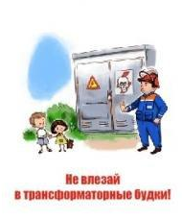

*Оборудование трансформаторных будок всегда находится под напряжением, которое представляет реальную угрозу для жизни*

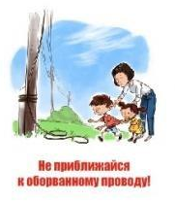

*Смертельно опасно прикасаться к любым провисшим или оборванным проводам, подходить ближе, чем на 8-10 метров к лежащим на земле оборванным проводам воздушных линий электропередачи. Большую опасность представляют провода воздушных линий и ответвлений от них к постройкам, расположенные в кроне деревьев или кустарников*

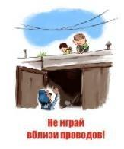

*Смертельно опасно играть, раскачивая деревья вблизи линии электропередачи. Сырое дерево служит проводником электрического тока. Ни в коем случае не стоит запускать "воздушных змеев" вблизи воздушных линий электропередачи*



*Во всех случаях категорически запрещается производить какие-либо самостоятельные работы с электроприборами: замену электроламп, ремонт выключателей, розеток, звонков, электроплиток, электропроводки без отключения их от электросети*

*Как правило, на электроустановках нанесены* ***предупредительные специальные знаки******или укреплены соответствующие плакаты.*** *Все эти плакаты предупреждают человека об опасности поражения электрическим током, и пренебрегать ими, а тем более снимать и срывать их недопустимо*

|  |  |
| --- | --- |
| ОАО "Татэнерго" - Памятка по электробезопасности для школьников | **Для предупреждения об опасности поражения электрическим током** |
| ОАО "Татэнерго" - Памятка по электробезопасности для школьников | **Для предупреждения об опасности подъема по конструкциям, при котором возможно приближение к токоведущим частям, находящимся под напряжением** |
| ОАО "Татэнерго" - Памятка по электробезопасности для школьников | **Для предупреждения об опасности поражения электрическим током** |

***Обнаружив пострадавшего от действия электрического тока необходимо срочно пригласить взрослых и вызвать скорую помощь (с телефонов МТС, Мегафон, Ростелеком – 030, Билайн – 003, Мотив – 903)***